KẾ HOẠCH ÔN TẬP CHƯƠNG TRÌNH iSMART

Nhằm đồng hành cùng Quý Nhà trường và Phụ huynh trong thời gian học sinh tạm nghỉ học do dịch bệnh theo quyết định từ Sở Giáo dục & Đào tạo, iSMART xin kính gửi đến Quý Nhà trường và Phụ huynh Kế hoạch ôn tập kiến thức trực tuyến trên Hệ thống bổ trợ iTO trong thời gian tạm nghỉ. Kế hoạch sẽ được chuyển đến Nhà Trường và Phụ Huynh theo từng tuần.
- Kế hoạch ôn tập tuần từ ngày 23/03/2020 đến 28/03/2020.
Học sinh iSMART đăng nhập tại https://online.ismart.edu.vn với ID và mật khẩu đã được cung cấp. Trong trường hợp cần hỗ trợ thêm thông tin vui lòng liên hệ hotline: 098 768 0402 hoặc 090 145 6913.
Các hoạt động ôn tập chi tiết như sau:
Hoạt động | Nội dung
Hoạt động 1: Khởi động kiến thức | Học sinh iSMART tham gia trả lời các câu hỏi khởi động củng cố kiến thức trên hệ thống bổ trợ iTO https://online.ismart.edu.vn trước khi bắt đầu vào hoạt động 2.
Hoạt động 2: Ôn tập kiến thức | Học sinh ôn tập kiến thức theo từng Khối trên hệ thống bổ trợ iTO https://online.ismart.edu.vn (chi tiết nội dung từng Khối vui lòng xem các trang sau).  Sau đó, học sinh tiến hành làm bài trắc nghiệm môn Toán và Khoa để củng cố nội dung kiến thức đã học trong Học kỳ I.
Hoạt động 3: Hoạt động ôn tập trực tuyến | Học sinh theo dõi trang Facebook của iSMART EDUCATION để tham gia ôn tập trực tuyến vào thứ 7 (Ngày 28/3/2020) và chủ nhật (Ngày 29/3/2020)

REVISION CONTENT- GRADE 5
NỘI DUNG ÔN TẬP CHƯƠNG TRÌNH iSMART (HOẠT ĐỘNG 2) – KHỐI 5

Revision week: From Mar 23rd, 2020 to Mar 28th, 2020
Thời gian ôn tập: Từ ngày 23/03/2020 đến ngày 28/03/2020

Subject  Môn học | Unit/ Topic  Chương/ Chủ đề | Objectives  Mục tiêu bài học | Language items  Từ vựng/ cấu trúc trọng tâm
Maths 5  Toán 5 | Unit 1 – Fractions  Chương 1 - Phân số | - Review how to find common denominator of unlike fractions and compare them.  Ôn tập cách quy đồng mẫu số chung của các phân số không cùng mẫu và so sánh các phân số.  - Know how to find equivalent fractions of a given fraction.  Biết cách để tìm ra các phân số bằng với phân số đã cho.  - Know the concept of a proper, improper and mixed fraction.  Biết được định nghĩa của phân số có tử số nhỏ hơn mẫu số, phân số có tử số lớn hơn mẫu số và hỗn số. | - … and … are like/ unlike fractions as their denominators … are the same/ different.  denominator, numerator, like fractions, unlike fractions, common denominator, equivalent fractions, proper fraction, improper fraction, mixed fraction  mẫu số, tử số, các phân số cùng mẫu, các phân số khác mẫu, mẫu số chung, các phân số bằng nhau, phân số có tử số nhỏ hơn mẫu số, phân số có tử số lớn hơn mẫu số, hỗn số
 | Unit 2 – Ratios  Chương 2 – Tỉ số | - Understand the concept of ratio.  Hiểu được định nghĩa của tỉ số.  - Solve word problems involving ratios.  Giải toán đố liên quan đến tỉ số.  - Know how to find two numbers when their ratio and sum/ difference are given.  Biết cách tìm ra hai số khi tỉ số và tổng/ hiệu của chúng được cho sẵn. | - The ratio of … to … is …  ratio, sum, difference, double, twice, altogether, in total  tỉ số, tổng, hiệu, gấp đôi, gấp đôi (số), tổng cộng
 | Unit 3 – Decimal number  Chương 3 – Số thập phân | - Know the concept of decimal numbers.  Biết được định nghĩa của số thập phân.  - Read and write decimal numbers.  Đọc và viết được các số thập phân.  - Convert between decimal numbers and decimal fractions.  Chuyển đổi số thập phân thành phân số thập phân và ngược lại.  - Know how to compare and arrange given decimal numbers in ascending/ descending order.  Biết được cách so sánh và sắp xếp các số thập phân đã cho theo thứ tự tăng dần/ giảm dần. | - Which is the ones/ tenths/ hundredths/ thousandths place value of …?  decimal, decimal number, decimal fraction, decimal point, tenths, hundredths, thousandths, place value, whole number/ decimal part  thập phân, số thập phân, phân số thập phân, dấu thập phân, hàng phần mười, hàng phần trăm, hàng phần nghìn, hàng giá trị, phần nguyên/ phần thập phân
Science 5  Khoa học 5 | Unit 1 – Plants and photosynthesis  Chương 1 – Thực vật và sự quang hợp | - Know the needs of a plant.  Biết được nhu cầu của thực vật.  - Understand the concept of photosynthesis.  Hiểu được khái niệm của sự quang hợp. | - Plants need …  - Plants will die if they do not have enough water.  sunlight, air, water, nutrients (from soil), die  ánh sáng mặt trời, không khí, nước, chất dinh dưỡng (từ đất), chết  - Plants needs carbon dioxide, water and sunlight for photosynthesis to produce glucose (sugar) and oxygen.  photosynthesis, carbon dioxide, oxygen, glucose (sugar), water  quang hợp, CO2, oxy, đường glucose, nước
 | Unit 2 – Food chain  Chương 2 – Chuỗi thức ăn | - Define a food chain - represent feeding relationships in a habitat.  Xác định được một chuỗi thức ăn, diễn tả được mối quan hệ cung cấp thức ăn trong một môi trường sống.  - Be able to identify the producer, consumer and the feeding relationship (by arrows) in a given food chain.  Có thể xác định sinh vật sản xuất, sinh vật tiêu thụ và mối quan hệ cung cấp thức ăn (theo các dấu mũi tên) trong một chuỗi thức ăn cho trước. | - … is a producer/ consumer.  food chain, producer, consumer  chuỗi thức ăn, sinh vật sản xuất, sinh vật tiêu thụ
 | Unit 3 – Pollution  Chương 3 – Sự ô nhiễm | - Know different types of pollution and their causes.  Biết được các dạng ô nhiễm khác nhau và nguyên nhân gây ra.  - Know different ways to protect the environment.  Biết được các cách khác nhau để bảo vệ môi trường. | - … causes air/ water pollution.  air pollution, water pollution, industrial waste, household dumping, deforestation  ô nhiễm không khí, ô nhiễm nước, chất thải công nghiệp, rác thải sinh hoạt, phá rừng  - We should/ should not … to protect the environment.  litter, grow trees, save water, use public transportation  xả rác, trồng cây, tiết kiệm nước, sử dụng phương tiện giao thông công cộng
Phụ huynh vui lòng thực hiện theo các bước sau:
- Bước 1: Đăng nhập vào Hệ thống bổ trợ iTO tại : https://online.ismart.edu.vn/ với ID và mật khẩu đã được cung cấp.
- Bước 2: Vào phần ôn tập kiến thức => Chọn vào mục “Chương trình iSMART”
- Bước 3: Phụ huynh tùy chọn như sau:
- Chọn “Maths” nếu ôn tập Môn Toán | - Chọn “Science” nếu ôn tập Môn Khoa học
- Chọn unit “Fractions” hay unit “Ratios” hay “Decimal numbers” và ôn tập các bài như màn hình sau:  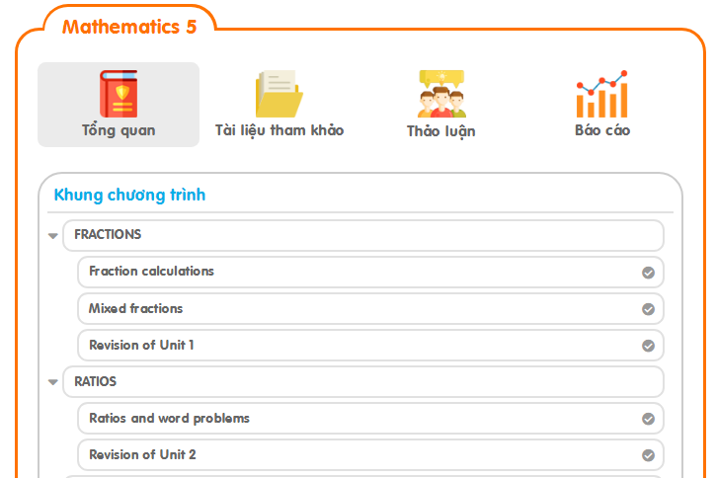  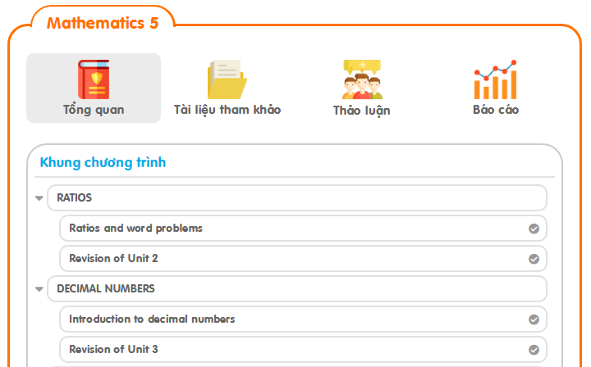 | - Chọn unit “Plant and photosynthesis” hay unit “Food chain” hay unit “Pollution” và ôn tập các bài như màn hình sau:  